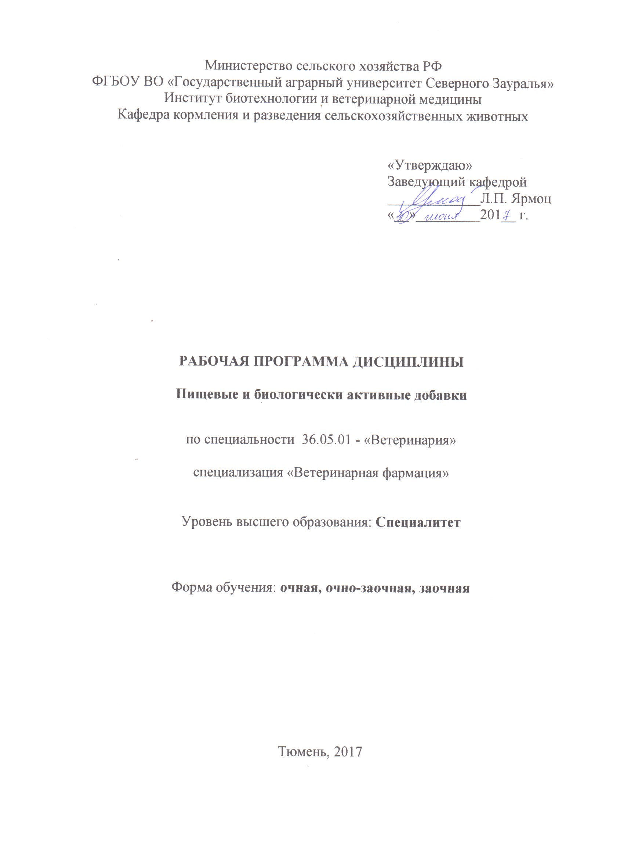
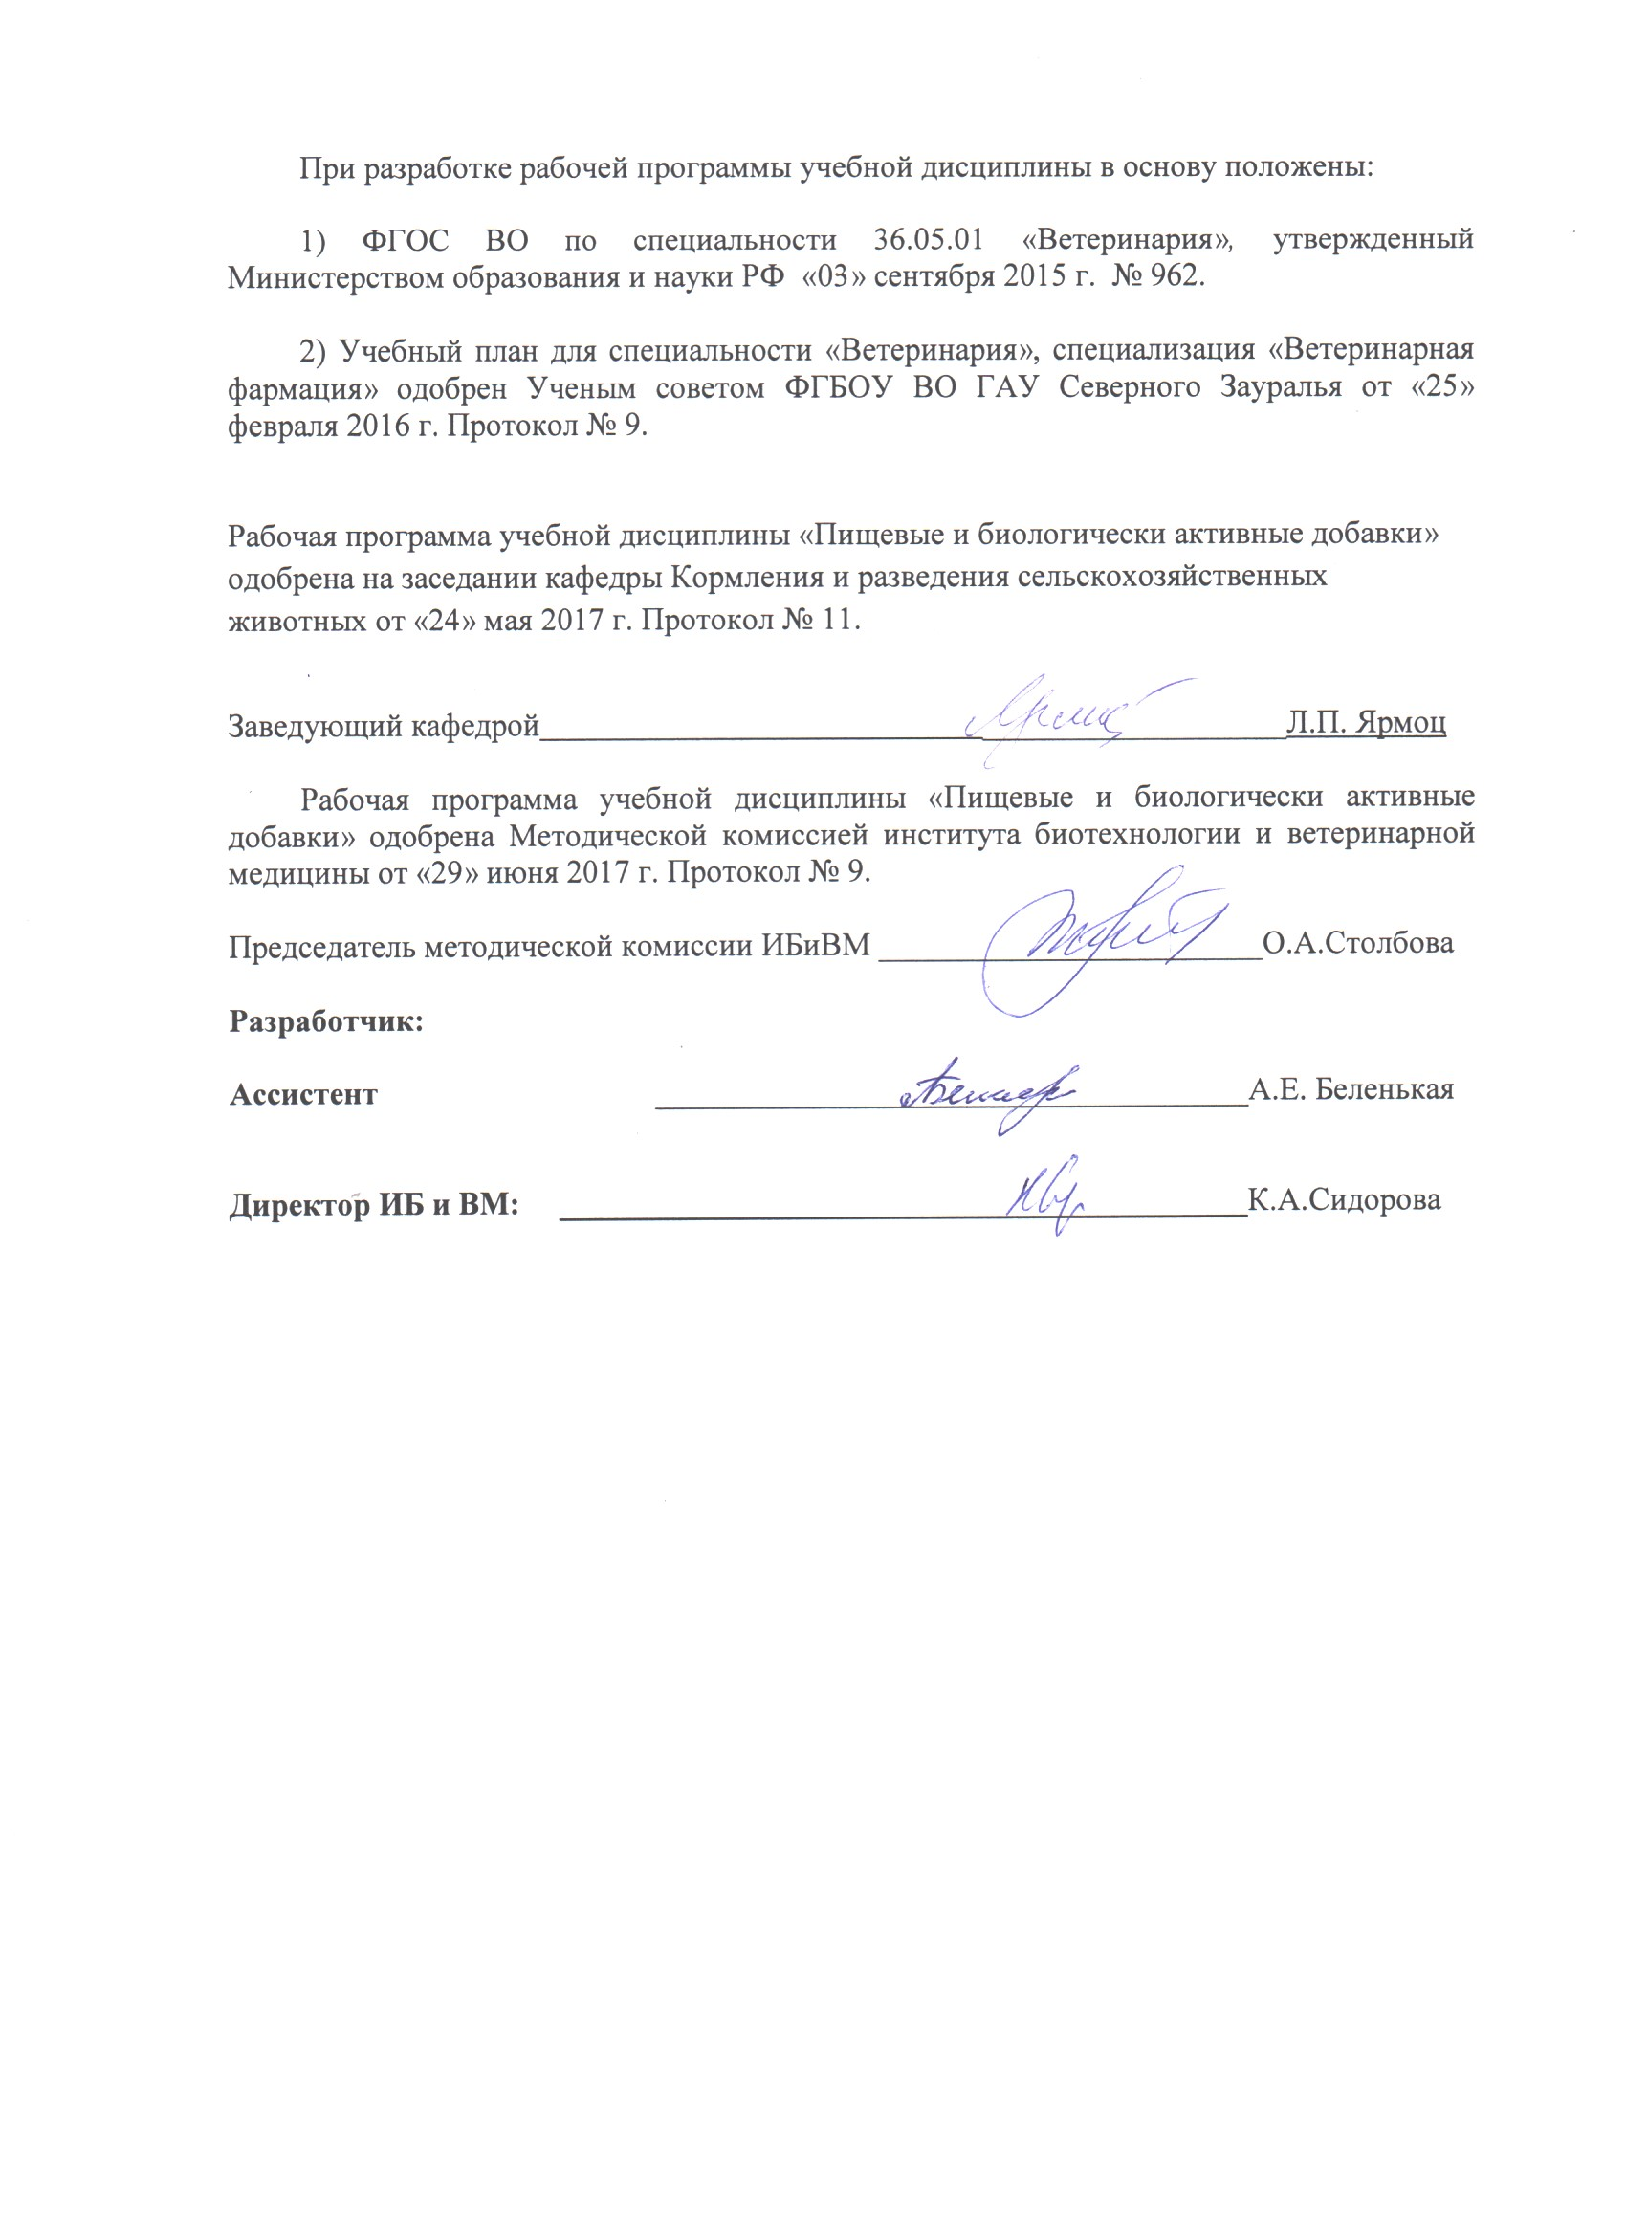
- Перечень планируемых результатов обучения по дисциплине, соотнесенных с планируемыми результатами освоения образовательной программы

Коды компетенции | Результаты освоения | Перечень планируемых результатов обучения по дисциплине
ПК-1 | способностью и готовностью использовать методы оценки природных и социально-хозяйственных факторов в развитии болезней животных, проводить их коррекцию, осуществлять профилактические мероприятия по предупреждению инфекционных, паразитарных и неинфекционных патологий, осуществлять общеоздоровительные мероприятия по формированию здорового поголовья животных, давать рекомендации по содержанию и кормлению, оценивать эффективность диспансерного наблюдения за здоровыми и больными животными | Знать:  - кормовые добавки и премиксы;  -биологические особенности основных видов животных;  Уметь:  - эффективно использовать биологические активные добавки;  Владеть:  -информационными технологиями, физико-химическими и биологическими методами анализа, приемами мониторинга обменных процессов в организме при использовании биологически активных добавок.

2. Место дисциплины в структуре образовательной программы

Дисциплина включена в блок 1 вариативной части дисциплина по выбору. Для ее изучения необходимы знания и умения по биологической химии, физике, предусмотренном федеральным государственным образовательным стандартом высшего образования по специальности 36.05.01 Ветеринария (уровень специалитета).
Предшествующие дисциплины: неорганическая и аналитическая химия, биологическая химия, биология с основами экологии, органическая и физколлоидная химия, кормление животных с основами кормопроизводства.
Дисциплины, для которых «Пищевые и биологически активные добавки» является предшествующей следующие: ветеринарная микробиология и микология, ветеринарная фармакология, ветеринарно-санитарная экспертиза.
Дисциплина изучается на 2 курсе в 4 семестре по очной форме обучения, по заочной форме и по очно-заочной форме обучения.

3. Объем дисциплины и виды учебной работы

Общая трудоемкость дисциплины составляет 72 часа (2 зачетных единицы)
Вид учебной работы | Форма обучения
Вид учебной работы | Очная | заочная | Очно-заочная
Вид учебной работы | 4 семестр | 4 семестр | 4 семестр
Аудиторные занятия (всего) | 36 | 10 | 16
В том числе:
Лекции | 18 | 6 | 8
Практические занятия (ПЗ) | 18 | 4 | 8
Самостоятельная работа (всего) | 36 | 62 | 56
В том числе:
Проработка материала лекций,  подготовка к занятиям, зачету | 18 | 47 | 42
Самостоятельное изучение тем | 4 | 47 | 42
Контрольные работы | - | 15
Доклады | 14 | - | 14
Вид промежуточной аттестации | Зачет | Зачет | Зачет
Общая трудоемкость | 72  2 з.е. | 72  2 з.е. | 72  2 з.е.

4. Содержание дисциплины

4.1. Содержание разделов дисциплины

№ п/п | Наименование раздела дисциплины | Содержание раздела
1 | 2 | 3
1. | Раздел 1. Использование биологически активных веществ в животноводстве | Кормовые добавки, краткая характеристика, нормы и способы использования.
2. | Раздел 2. Минеральные добавки | Макроэлементы и их подкормки. Микроэлементы и их использования.
3. | Раздел 3. Азотосодержащие добавки | Использование синтетических азотистых веществ. Условия эффективного использования синтетических азотистых веществ. Нормы и способы использования синтетических азотистых веществ. Кормовые дрожжи. Аминокислоты и их препараты.
4. | Раздел 4. Кормовые антибиотики. Пробиотики. Ферментативные препараты. | Антибиотики, пробиотики, ферменты краткая характеристика, нормы и способы внесения.

4.2 Разделы дисциплины и междисциплинарные связи с обеспечиваемыми (последующими) дисциплинами

№ п/п | Наименование обеспечиваемых (последующих) дисциплин | Номера разделов данной дисциплины, необходимых для изучения обеспечиваемых (последующих) дисциплин
№ п/п | Наименование обеспечиваемых (последующих) дисциплин | 1 | 2 | 3 | 4
1. | Ветеринарная микробиология и микология |  |  | +
2. | Ветеринарная фармакология |  |  |  | +
3. | Ветеринарно-санитарная экспертиза | + | +

4.3. Разделы дисциплин и виды занятий

очная форма обучения
№ п/п | Наименование раздела дисциплины | Л | ПЗ | СРС | Всего  час.
1. | Раздел 1. Использование биологически активных веществ в животноводстве | 6 | 6 | 8 | 20
2. | Раздел 2. Минеральные добавки | 4 | 4 | 8 | 16
3. | Раздел 3. Азотосодержащие добавки | 4 | 4 | 8 | 16
4. | Раздел 4. Кормовые антибиотики. Пробиотики. Ферментативные препараты. | 4 | 4 | 12 | 20
 | Итого | 18 | 18 | 36 | 72

заочная форма обучения
№ п/п | Наименование раздела дисциплины | Л | ПЗ | СРС | Всего  час.
1. | Раздел 1. Использование биологически активных веществ в животноводстве | 2 | 2 | 14 | 18
2. | Раздел 2. Минеральные добавки | 2 | 2 | 14 | 18
3. | Раздел 3. Азотосодержащие добавки | 1 |  | 16 | 18
4. | Раздел 4. Кормовые антибиотики. Пробиотики. Ферментативные препараты. | 1 | - | 18 | 18
 | Итого | 6 | 4 | 62 | 72

Очно-заочная форма обучения
№ п/п | Наименование раздела дисциплины | Л | ПЗ | СРС | Всего  час.
1. | Раздел 1. Использование биологически активных веществ в животноводстве | 2 | 2 | 12 | 16
2. | Раздел 2. Минеральные добавки | 2 | 2 | 12 | 16
3. | Раздел 3. Азотосодержащие добавки | 2 | 2 | 16 | 20
4. | Раздел 4. Кормовые антибиотики. Пробиотики. Ферментативные препараты. | 2 | 2 | 16 | 20
 | Итого | 8 | 8 | 56 | 72

4.4. Практические занятия
№ п/п | № раздела дисциплины | Тематика практических занятий | Трудоемкость  (час)
№ п/п | № раздела дисциплины | Тематика практических занятий | очная | Заочная | Очно-зочная
1. | 1 | Нормы и способы использования биологически активных веществ | 6 | 2 | 2
2. | 2 | Потребность животных в макро- и микроэлементах. Контроль полноценного минерального питания. | 4 | 2 | 2
3. | 2 | Условия эффективного использования САВ. Нормы и способы использования. Аминокислоты, роль в питании. | 4 | - | 2
4. | 4 | Кормовые антибиотики, ферменты. Пробиотики. Нормы, способы скармливания. | 4 | - | 2
 | Итого |  | 18 | 4 | 8

4.5. Примерная тематика курсовых проектов не предусмотрено УП.

5. Учебно-методическое обеспечение самостоятельной работы, обучающихся по дисциплине
Очная форма обучения
№ п/п | № семестра | Наименование раздела учебной дисциплины (модуля) | Виды СРС | Всего часов | Вид контроля
1. | 4 | Раздел 1. Использование биологически активных веществ в животноводстве | Проработка материала лекций, подготовка к ПЗ, зачету | 4 | Зачет. Тестирование  Задача
1. | 4 |  | Доклад | 4 | Доклад
2. | 4 | Раздел 2. Минеральные добавки | Проработка материала лекций, подготовка к ПЗ, зачету | 6 | Зачет. Тестирование  Задача
2. | 4 | Раздел 2. Минеральные добавки | Доклад | 2 | Доклад
3. | 4 | Раздел 3. Азотосодержащие добавки | Проработка материала лекций, подготовка к ПЗ, зачету | 4 | Зачет. Тестирование  Задача
3. | 4 | Раздел 3. Азотосодержащие добавки | Доклад | 2 | Доклад
3. | 4 | Раздел 3. Азотосодержащие добавки | Самостоятельное изучение тем | 2 | Доклад
4. | 4 | Раздел 4. Кормовые антибиотики. Пробиотики. Ферментативные препараты.  Самостоятельное изучение тем | Проработка материала лекций, подготовка к ПЗ, зачету | 4 | Зачет. Тестирование  Задача
4. | 4 |  | Доклад | 6 | Доклад
4. | 4 |  | Самостоятельное изучение тем | 2 | Доклад
 |  | ИТОГО часов в семестре |  | 36

Заочная форма обучения

№ п/п | № семестра |  | Наименование раздела учебной дисциплины (модуля) | Виды СРС | Всего часов | Вид контроля
1. | 4 |  | Раздел 1. Использование биологически активных веществ в животноводстве | Проработка материала лекций, подготовка к ПЗ, зачету  Самостоятельное изучение тем | 12 | Зачет, тестирование, задача
1. |  |  |  | Контрольная работа. | 2 | Контрольная работа
2. |  |  | Раздел 2. Минеральные добавки | Проработка материала лекций, подготовка к ПЗ, зачету  Самостоятельное изучение тем | 10 | Зачет, тестирование, задача
2. |  |  | Раздел 2. Минеральные добавки | Контрольная работа. | 4 | Контрольная работа
3. |  |  | Раздел 3. Азотосодержащие добавки | Проработка материала лекций, подготовка к ПЗ, зачету  Самостоятельное изучение тем | 12 | Зачет, тестирование, задача
3. |  |  | Раздел 3. Азотосодержащие добавки | Контрольная работа. | 4 | Контрольная работа
4. |  |  | Раздел 4. Кормовые антибиотики. Пробиотики. Ферментативные препараты. | Проработка материала лекций, подготовка к ПЗ, зачету  Самостоятельное изучение тем | 13 | Зачет, тестирование, задача
4. |  |  |  | Контрольная работа. | 5 | Контрольная работа
 |  | ИТОГО часов в семестре |  |  | 62

Очно-заочная форма обучения

№ п/п | № семестра |  | Наименование раздела учебной дисциплины (модуля) | Виды СРС | Всего часов | Вид контроля
1. | 4 |  | Раздел 1. Использование биологически активных веществ в животноводстве | Проработка материала лекций, подготовка к ПЗ, зачету  Самостоятельное изучение тем | 8 | Зачет, тестирование, задача
1. |  |  |  | Доклад | 4 | Доклад
2. |  |  | Раздел 2. Минеральные добавки | Проработка материала лекций, подготовка к ПЗ, зачету  Самостоятельное изучение тем | 8 | Зачет, тестирование, задача
2. |  |  | Раздел 2. Минеральные добавки | Доклад | 4 | Доклад
3. |  |  | Раздел 3. Азотосодержащие добавки | Проработка материала лекций, подготовка к ПЗ, зачету  Самостоятельное изучение тем | 12 | Зачет, тестирование, задача
3. |  |  | Раздел 3. Азотосодержащие добавки | Доклад | 4 | Доклад
4. |  |  | Раздел 4. Кормовые антибиотики. Пробиотики. Ферментативные препараты. | Проработка материала лекций, подготовка к ПЗ, зачету  Самостоятельное изучение тем | 14 | Зачет, тестирование, задача
4. |  |  |  | Доклад | 2 | Доклад
 |  | ИТОГО часов в семестре |  |  | 56

5.1. Учебно-методические материалы для самостоятельной работы:
- Беленькая А.Е. Методические указания для выполнения самостоятельной работы. – Тюмень. – 2017. -10 с.

5.2. Темы, выносимые на самостоятельное изучение:
- Цеолиты и их использование в рационах крупного рогатого скота, свиней
- Использование природных минеральных добавок в кормлении коров
- Использование антиоксидантов в молочной промышленности.
- Использование в животноводстве нетрадиционных кормовых добавок (бишофит, сапропель, гумат натрия, бентониты)
- Использование в свиноводстве природных и искусственных сорбентов

  - Темы докладов.
- Использование пищевых и биологических добавок в животноводстве.
- Кормовые добавки в функциональном питании животных.
- Ферментные препараты и кормовые добавки функционального назначения.
- Методы определения питательной кормовых добавок
- Роль микро- и макроэлементов в обмене веществ.
- Использование пробиотиков и пребиотиков в животноводстве.
- Биологическая роль витаминов.
- Использование кормовых антибиотиков.
- Роль биологических активных веществ в кормлении животных.
- Роль премиксов.
- Использование минеральных добавок в животноводстве.
- Использование консервантов.

- Фонд оценочных средств для проведения промежуточной аттестации обучающихся по дисциплине

  - Перечень компетенций с указанием этапов их формирования в процессе освоения образовательной программы
№ п/п | Контролируемые разделы дисциплины (результаты по разделам) | Код контролируемой компетенции (или её части) | наименование оценочного средства
1. | Раздел 1. Использование биологически активных веществ в животноводстве | ПК-1 | Зачетный билет  Варианты контрольной работы  Тестовые задания  Вопросы к дискуссии  Варианты задач
2. | Раздел 2. Минеральные добавки | ПК-1 | Зачетный билет  Варианты контрольной работы  Тестовые задания  Вопросы к дискуссии  Варианты задач
3. | Раздел 3. Азотосодержащие добавки | ПК-1 | Зачетный билет  Варианты контрольной работы  Тестовые задания  Вопросы к дискуссии  Варианты задач
4. | Раздел 4. Кормовые антибиотики. Пробиотики. Ферментативные препараты. | ПК-1 | Зачетный билет  Варианты контрольной работы  Тестовые задания  Вопросы к дискуссии  Варианты задач

  - Описание показателей и критериев оценивания компетенций на различных этапах их формирования, описание шкал оценивания:

Показатели оценивания | Критерии оценивания
Показатели оценивания | Достаточный уровень (удовлетворительно) | Средний уровень (хорошо) | Высокий уровень (отлично)
ПК-1 - способностью и готовностью использовать методы оценки природных и социально-хозяйственных факторов в развитии болезней животных, проводить их коррекцию, осуществлять профилактические мероприятия по предупреждению инфекционных, паразитарных и неинфекционных патологий, осуществлять общеоздоровительные мероприятия по формированию здорового поголовья животных, давать рекомендации по содержанию и кормлению, оценивать эффективность диспансерного наблюдения за здоровыми и больными животными
Знать | общие, но не структурированные знания основных кормовых добавок и премиксов,  биологических особенностей основных видов животных. | сформированные, но содержащие отдельные пробелы знания основных кормовых добавок и премиксов,  биологических особенностей основных видов животных. | сформированные систематические знания основных кормовых добавок и премиксов,  биологических особенностей основных видов животных.
Уметь | в целом успешно, но не систематически осуществляемые умения  правильно и эффективно использовать биологические активные добавки | в целом успешно, но содержащие отдельные пробелы в умении правильно и эффективно использовать биологические активные добавки | сформированное умение определять правильно и эффективно использовать биологические активные добавки
Иметь навыки и/или опыт | в целом успешное, но не систематическое применение основных методов информационных технологий, физико-химическими и биологическими методами анализа, приемами мониторинга обменных процессов в организме при использовании биологически активных добавок. | в целом успешное, но содержащее отдельные пробелы применение основных методов информационных технологий, физико-химическими и биологическими методами анализа, приемами мониторинга обменных процессов в организме при использовании биологически активных добавок. | успешное и систематическое применение основных методов информационных технологий, физико-химическими и биологическими методами анализа, приемами мониторинга обменных процессов в организме при использовании биологически активных добавок.

6.2.1. Шкалы оценивания
Шкала оценивания зачета
Оценка | Описание
Зачет | Демонстрирует полное понимание проблемы, имеет знания использование пищевых и биологических добавок в животноводстве. Знает биологические особенности основных видов животных. Умеет эффективно использовать биологические активные добавки.
Не зачет | Демонстрирует небольшое понимание проблемы. Не знает значительной части программного материала, допускает существенные ошибки, неуверенно, с большими затруднениями выполняет задания.
6.3. Типовые контрольные задания или иные материалы: Указаны в приложении 1.
  - Методические материалы, определяющие процедуры оценивания знаний, умений, навыков и (или) опыта деятельности, характеризующих этапы формирования компетенций.
Процедура оценивания зачета
Зачет проходит в письменной форме и в форме собеседования. Студенту достается вариант задания путем собственного случайного выбора и предоставляется 15 минут на подготовку. Защита готового решения происходит в виде собеседования, на что отводится 5 минут. Зачетный билет состоит из двух вопросов.

- Перечень основной и дополнительной учебной литературы, необходимой для освоения дисциплины
а) основная литература
1.Корма и биологически активные кормовые добавки для животных: учебное пособие / Н. В. Мухина [и др.]. -М. : КолосС, 2008. - 271 с.
2. Фаритов, Т.А. Корма и кормовые добавки для животных [Электронный ресурс] : учеб. пособие — Электрон. дан. — Санкт-Петербург : Лань, 2010. — 304 с. — Режим доступа: https://e.lanbook.com/book/572.
3.Ковалева О.В., Волынкина М.Г., Иванова И.Е. Использование ферментных добавок в животноводстве. Монография. – Тюмень, 2013. – 152 с.
б) дополнительная литература
1.Химия пищи: Учебник для вузов в 2-х кн./ И.А. Рогов, Л.В. Антипова, Н.И. Дунченко, И.А. Жеребцов.- М.: Колос, 2000.
2.Корма и биологически активные кормовые добавки для животных: учебное пособие / Н. В. Мухина [и др.]. -М. :КолосС, 2008. - 271 с.
3. Сергачева, Е.С. Пищевые и биологически активные добавки [Электронный ресурс] : учеб.-метод. пособие — Электрон. дан. — Санкт-Петербург : НИУ ИТМО, 2013. — 23 с. — Режим доступа: https://e.lanbook.com/book/70991.

- Перечень ресурсов информационно-телекоммуникационной сети "Интернет"
- Научная электронная библиотека www.e.lanbook.com
- Научная электронная библиотека www.ipbookshop.ru
- Электронная научная библиотека www.elibrary.ru
- Методические указания для обучающихся по освоению дисциплины
- Ярмоц Л.П. Минеральные вещества в питании животных: учебно-методическое пособие для студентов института ИБиВМ и аспирантов –Тюмень – 2015. – 60 с.
- Ярмоц Л.П. Витамины в питании животных: учебно-методическое пособие для студентов института ИБиВМ и аспирантов –Тюмень – 2015. – 44 с.

10. Перечень информационных технологий не требуется.

11. Материально-техническое обеспечение дисциплины

Стандартные учебные аудитории, лекционные аудитории. Коллекции кормов, тематические стенды. Мультимедийное оборудование. Муляжи сельскохозяйственных животных. Виды кормов. Таблицы с энергетической питательности кормов

